Calw Aufsuchende Jugendarbeit auf vier Rädern
Schwarzwälder Bote 24.06.2021 - 17:26 Uhr
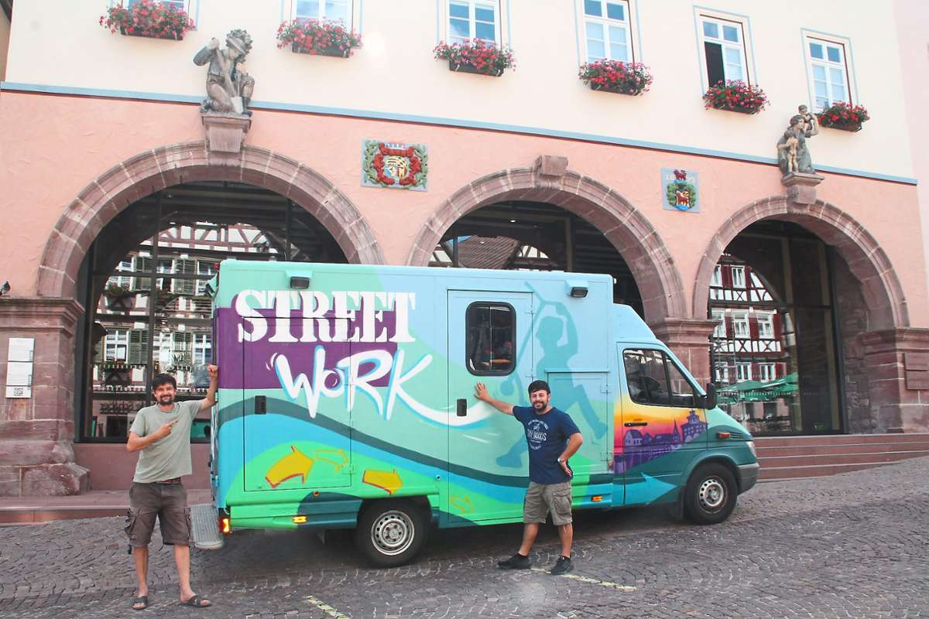
André Weiß (links) und Yasin Akyüz, Leiter des Jugendhauses, freuen sich über den neuen Bus. Foto: Stadtjugendreferat Calw Foto: Schwarzwälder Bote
Freizeit: Stadtjugendreferat bietet künftig einen mobilen Treff an / Bus im Rahmen eines Workshops selbst gestaltet
Das Stadtjugendreferat Calw ist künftig auch mit dem Bus unterwegs. Und zwar mit einem, der einen ganz eigenen Anstrich hat – im wörtlichsten Sinne.
Calw. Jugendliche und Cliquen sind meistens in der Kernstadt oder den Stadtteilen anzutreffen. Sie finden nicht immer den Weg in das Calwer Jugendhaus. Das sorgt dafür, dass sich mehr Treffpunkte in andere Stadtteile verlagern, so die Erfahrung des Stadtjugendreferats Calw. Um diese nun besser erreichen zu können, wird die aufsuchende Jugendsozialarbeit künftig einen mobilen Jugendtreff anbieten.
Das Stadtjugendreferat, unter der Trägerschaft der Waldhaus Jugendhilfe, schaffte extra dafür einen Bus an. Diesem wurde während der Pfingstferien mittels eines Graffiti-Workshops ein ganz eigenes Erscheinungsbild verpasst. "Dies wird unsere aufsuchende Jugendarbeit in den kommenden Jahren sicherlich gewaltig aufwerten", ist der Teamleiter des Stadtjugendreferates André Weiß überzeugt. "Ich freue mich schon riesig darauf, mit unserem neu umgestalteten Bus, zukünftig klassische Jugendhaus-Angebote direkt zu den Kids in deren Sozialräume zu transportieren."
Die Mitarbeiter sollen mit dem Bus je nach Tages- und Jahreszeit verschiedene Orte in Calw anfahren, an denen Jugendliche anzutreffen sind. Die wöchentlichen Touren sollen unter anderem auf den Wimberg führen, nach Altburg, Hirsau, Heumaden, Stammheim und bei Bedarf zudem in die kleineren Stadtteile.
Kommunikation über soziale Netzwerke
"Es ist großartig, dass André Weiß und sein Team die Kinder und Jugendlichen durch den Bus viel besser erreichen können und es so auch möglich ist, die Angebote in den Stadtteilen zu erweitern. Darüber freuen wir uns sehr und unterstützen das Projekt, wo wir können", sagt der Calwer Oberbürgermeister Florian Kling. Auch von der Idee, den Bus im Rahmen eines Workshops von Jugendlichen selbst gestalten zu lassen, zeigt sich der OB begeistert: "Wirklich cool ist auch, dass der Impuls dazu von Schülerinnen und Schülern der Heinrich-Immanuel-Perrot-Realschule kam", findet er.
Nate Grant Kitch, der als Sprayer den Graffiti-Workshop leitete, imponierte vor allem, wie kreativ die zwölf Teilnehmer an die Sache herangegangen waren. "Es ist großartig zu sehen, wenn Jugendliche für solche Projekte Feuer fangen", so der selbstständige Sozialpädagoge. "Interessierte Jugendliche sollen im Anschluss in den Entwicklungsprozess über künftige Angebotsformen rund um den Bus miteingebunden werden", beschreibt Michael Groh, Bereichsleiter der kommunalen Jugendsozialarbeit bei der Waldhaus Jugendhilfe, das weitere Vorhaben. "Die konkrete Nutzung des ehemaligen Krankentransporters soll dabei über die gewöhnliche Nutzung eines Transportmittels hinausgehen."
Um die Präsenzzeiten möglichst attraktiv zu gestalten, sollen mit ihm verschiedene Utensilien transportiert werden. Beispielsweise Sitzmöglichkeiten, eine Musikanlage, Sportgeräte oder auch ein Laptop für spontane Bewerbungshilfen oder Recherchen. Auch persönliche Beratungsgespräche können im Bus abgehalten werden. Die Kommunikation nach außen soll über soziale Netzwerke erfolgen. "Den Jugendlichen muss vermittelt werden, dass sie an diesen weiteren Treffpunkten ausdrücklich erwünscht und willkommen sind", unterstreicht Groh. Somit bekommt die aufsuchende Jugendsozialarbeit in Calw gleichzeitig einen ganz neuen Anstrich.

